요구사항 명세서

<6조>

- 변 경 이 력 -

일자 | 버전 | 변경 내역 | 작 성 자
2021.04.15 | 1.1 | 회원가입 유스케이스 추가 | 김태완
2021.04.17 | 1.2 | 문서 명 및 유스케이스 순서 변경 | 김태완

- 목 차 -
1. 시스템 개요 - 3 -
2. 사용자 분석 - 4 -
2.1 액터 정의 - 4 -
2.2 액터 다이어그램 - 4 -
3. 요구사항 분석 - 5 -
3.1 고객 기능 요구사항 - 5 -
3.2 유스케이스 목록 - 6 -
3.2.1 유스케이스 다이어그램 - 7 -
3.2.2 유스케이스 기술 - 8 -
3.3 사용자 인터페이스 요구사항 - 1 -
3.3.1 화면 목록 - 1 -
3.3.2 화면 기술 - 2 -
4. 비기능 요구사항 - 3 -

시스템 개요
개발하고자 하는 시스템에 대한 개괄적인 설명을 기술한다.

캠핑장 예약 관리 프로그램은 코로나 사태로 캠핑과 같은 소규모 야외 활동이 대두되는 현 상황에서, 캠핑장 전용 플랫폼으로 캠핑의 활성화를 돕는다. 이 프로그램은 캠핑장 운영자가 자신의 캠핑장 정보를 프로그램에 업로드하고, 사용자들은 키워드나 위치를 토대로 검색하여, 조건에 해당되는 캠핑장을 찾는다. 사용자는 해당 캠핑장 소개 글과 실제 캠핑장을 이용했던 사용자가 남긴 후기를 확인하고 예약한다. 사용자는 확정된 예약을 수정하거나 취소할 수 있고, 특수한 상황 하에서는 캠핑장 운영자 역시 예약을 취소할 수 있다. 이 프로그램은 신뢰성 있는 후기 제도를 통해 전체 캠핑장 서비스 질의 향상을 이끌어내고 캠핑장 예약 및 이용의 편리함으로 캠핑 문화 활성화에 기여할 것으로 기대된다.

사용자 분석

액터 정의

시스템을 사용하는 사용자 또는 시스템의 외부에 존재하는 시스템을 기술한다. 모든 액터를 기술한다. 2.2 액터 다이어그램의 액터들을 분류한 것과 일치해야 한다.

액터 | 설명
고객 | 캠핑장 예약 프로그램의 예약 등의 기능을 사용하는 최상위 사용자
캠핑장 | 캠핑장 예약 프로그램의 캠핑장 소개 기능을 사용하는 사용자
프로그램 DB | 예약이나 소개 글 등의 정보를 저장하는 데이터베이스

액터 다이어그램

위에서 정의한 액터들의 관계를 다이어그림 형태로 작성한다. 최상위 액터부터 사용자를 분류한다.

예)
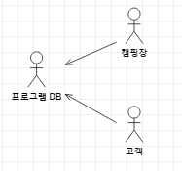

요구사항 분석

고객 기능 요구사항

고객 요구사항을 기반으로 개발에 관련된 여러 가지 기능적 요구사항을 나열한다..

구분 | 상세 | 비고
회원가입 | 고객이 ID와 비밀번호를 입력하여 시스템에 회원가입 한다. 만약 기존 고객과 ID가 중복되면 중복된 ID라는 메시지를 출력한다.
로그인 | 시스템은 ID와 비밀번호를 입력 받고 ID와 비밀번호가 일치하면 로그인에 성공했다는 메시지를 출력한다. ID가 존재하지 않으면 ID가 존재하지 않는다는 메세지를 출력한다. ID는 존재하나 비밀번호와 일치하지 않는다면 ID와 비밀번호가 일치하지 않는다는 메시지를 출력한다.
예약 및 취소 | 고객이 예약하기를 입력하면 시스템은 고객에게 예약, 정보, 취소를 입력하라는 메세지를 출력한다. 예약을 입력하면 캠핑장 이름과 날짜를 입력 받는다. 캠핑장 이름이 존재하지 않는다면 캠핑장이 존재하지 않는다는 메시지를 출력한다. 캠핑장은 존재하나 입력 받은 날짜에 예약이 있다면 예약이 있다는 메시지를 출력한다. 그렇지 않으면 예약에 성공했다는 메시지를 출력한다. 정보를 입력하면 고객의 예약 정보를 출력한다. 취소를 입력하면 고객의 예약을 삭제한다.
예약처리 | 캠핑장이 예약처리를 누르면 시스템은 고객의 예약을 출력한다. 캠핑장은 승낙이나 거절을 입력하여 고객의 예약을 승낙하거나 거절한다.
후기 작성, 검색 및 수정 | 고객이 후기를 입력하면 시스템은 고객에게 작성, 검색, 수정을 입력하라는 메시지를 출력한다. 작성을 입력하면 고객인 다녀간 캠핑장을 선택하여 해당 캠핑장에 대한 후기를 작성한다. 만약 다녀간 캠핑장이 없다면 다녀간 캠핑장이 없다는 메시지를 출력한다. 캠핑장의 이름이 존재하지 않는다면 캠핑장이 존재하지 않는다는 메시지를 출력한다. 검색을 입력하면 이름, 키워드, 지역을 입력 받는다. 이름을 입력하면 캠핑장의 이름을 입력하여 해당 캠핑장의 후기를 출력한다. 캠핑장의 이름이 존재하지 않는다면 캠핑장이 존재하지 않는다는 메시지를 출력한다. 키워드를 입력하면 검색하고자 하는 키워드를 입력하고 해당 키워드를 설정한 캠핑장의 후기를 출력한다. 지역을 입력하면 검색하고자 하는 지역을 입력하고 해당 지역을 설정한 캠핑장의 후기를 출력한다. 수정을 입력하면 고객이 작성한 후기를 수정한다. 고객이 작성한 후기가 없다면 작성한 후기가 없다는 메시지를 출력한다.
캠핑장 소개 글 등록 | 캠핑장이 소개 글 등록을 입력하면 캠핑장에 대한 소개를 작성한다. 그 후 캠핑장에 대한 키워드나 지역을 입력한다.
캠핑장 소개 글 검색 | 고객이 캠핑장 소개 글 검색을 입력하면 이름, 키워드, 지역을 입력 받는다. 이름을 입력하면 캠핑장의 이름을 입력하여 해당 캠핑장의 소개 글을 출력한다. 캠핑장의 이름이 존재하지 않는다면 캠핑장이 존재하지 않는다는 메시지를 출력한다. 키워드를 입력하면 검색하고자 하는 키워드를 입력하고 해당 키워드를 설정한 캠핑장을 출력한다. 지역을 입력하면 검색하고자 하는 지역을 입력하고 해당 지역을 설정한 캠핑장을 출력한다.
일정 공유 | 고객이 일정 공유를 입력하면 초대 링크를 출력한다. 해당 링크를 입력하면 일정 공유를 입력한 고객의 예약 정보를 출력한다. 만약 예약이 없는 고객이 일정 공유를 입력한 경우 예약이 없다는 메시지를 출력한다.

유스케이스 목록

시스템이 제공하는 기능을 나열한다. 고유 ID를 부여하고, 개발 우선 순위를 고려한다.
Tip1) 개발 우선 순위는 팀 내에서 판단한다. 쉬운 기능 순으로 개발할 지? 어려운 기능 순으로 개발할 지? 위험 요소가 많은 기능 순으로 개발할 지? 등을 고려해 본다.

ID | 유스케이스 명 | 설명 | 우선  순위
UC001 | 회원가입 한다 | 캠핑장 예약 프로그램을 사용하기 위해 회원가입 한다. | 1
UC002 | 로그인을 한다 | 캠핑장 예약 프로그램을 사용하기 위해 ID와 비밀번호를 입력해 로그인한다. | 1
UC003 | 캠핑장 소개 글을 등록 및 검색한다. | 캠핑장이 소개 글을 작성하며 키워드와 지역 등의 정보를 등록하면 고객은 캠핑장의 이름, 키워드, 지역 등을 토대로 캠핑장의 소개 글을 검색한다. | 2
UC004 | 예약한다 | 캠핑장의 이름과 날짜를 입력해 예약한다. | 3
UC005 | 예약을 처리한다 | 캠핑장이 고객의 예약을 승낙하거나 거절한다. | 4
UC006 | 예약정보를 확인하거나 취소한다 | 고객이 자신의 예약 정보를 확인하거나 예약을 취소한다. | 5
UC007 | 후기를 작성, 수정, 검색한다 | 실제로 캠핑장을 다녀간 고객에 한해 후기를 작성하고 다른 고객은 캠핑장의 후기를 검색한다. | 6
UC008 | 일정을 공유한다 | 고객이 초대 링크를 생성하여 타인이 해당 링크를 입력하면 링크를 생성한 고객의 일정을 출력한다. | 7

유스케이스 다이어그램

유스케이스 목록에서 유스케이스와 액터들 간의 관계를 나타낸 유스케이스 다이어그램을 작성한다.

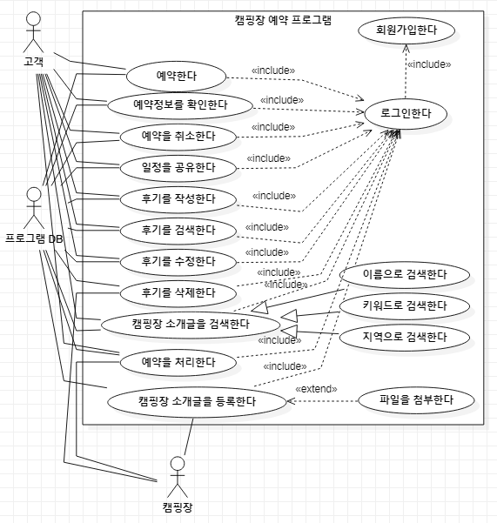

유스케이스 기술

ID: UC001: 회원가입을 한다
설명 | 고객이 ID와 비밀번호를 입력해 프로그램에 회원 가입한다.
관련 액터 | 사용자, 프로그램 DB
사전 조건
사후 조건 | 링크를 클릭하기 전 화면으로 돌아간다.
기본 흐름 | B01 | 고객이 ID와 비밀번호를 입력한다.
기본 흐름 | B02 | 시스템은 아이디가 생성되었다는 메시지를 출력하고 프로그램 DB에 고객의 아이디가 생성된다.
대안 흐름 | - | -
예외 흐름 | E01 | 고객의 ID가 기존 고객의 ID와 중복되는 경우  -1. 중복된 ID가 존재한다는 메시지를 출력한다.
예외 흐름 | E02 | 고객의 ID에 특수 문자가 포함된 경우  -2. 사용할 수 없는 문자가 포함되었다는 메시지를 출력한다.
시나리오 | SN001 | B01→B02
시나리오 | SN002 | B01→E01
시나리오 | SN003 | B01→E02

ID: UC002: 로그인 한다
설명 | 사용자가 캠핑장 예약 프로그램을 이용하기 위해 ID와 비밀번호를 입력해 로그인을 한다.
관련 액터 | 고객, 프로그램 DB
사전 조건 | 프로그램에 회원 가입하여 사용자 고유의 ID와 비밀번호를 생성한다.
사후 조건 | 로그인 전 탐색하던 페이지를 보여준다.
기본 흐름 | B01 | 사용자가 예약, 후기 작성을 요구하면 프로그램DB는 사용자에게 로그인을 요구한다.
기본 흐름 | B02 | 사용자는 ID와 비밀번호를 입력하고 로그인한다.
대안 흐름 | A01 | B01에서 사용자가 로그인 안 함을 선택할 경우, 기존에 탐색하던 페이지를 보여준다.
예외 흐름 | E01 | ID가 없을 경우  -1. 프로그램 DB는 사용자에게 등록된 ID가 없다는 메시지를 출력한다.  -2. 프로그램 DB는 회원 가입 페이지를 보여준다.
예외 흐름 | E02 | 비밀번호가 다를 경우  -1. 프로그램 DB는 사용자에게 등록된 비밀번호와 다르다는 메시지를 출력한다.  -2. 프로그램 DB는 “비밀 번호 찾기” 페이지를 보여준다.
시나리오 | SN001 | B01→B02
시나리오 | SN002 | B01→A01
시나리오 | SN003 | B01→E01→B02
시나리오 | SN004 | B01→E02→B02

3.2.2.3 ID: UC003: 캠핑장 소개 글을 등록 및 검색한다
설명 | 캠핑장 주인은 캠핑장 소개 글을 작성하고 파일을 첨부할 수 있으며, 캠핑장과 관련된 키워드와 지역 등의 정보를 등록한다. 고객은 캠핑장의 이름, 키워드, 지역 등을 토대로 캠핑장의 소개 글을 검색할 수 있다.
관련 액터 | 프로그램DB, 고객, 캠핑장
사전 조건 | 사용자 고유의 ID와 비밀번호로 로그인을 한다.
사후 조건 | 캠핑장 소개 글 등록 완료 화면을 보여준 후 초기화면으로 돌아간다.  캠핑장 소개 글 검색 후 이전 실행 화면으로 돌아간다.
기본 흐름 | B01 | 캠핑장 주인은 캠핑장 소개 글 작성 버튼을 누른다.
기본 흐름 | B02 | 캠핑장 주인은 캠핑장 소개 글을 작성하고, 키워드, 지역 등의 정보를 등록한다.
기본 흐름 | B03 | 프로그램DB는 캠핑장 주인이 올린 소개 글을 시스템에 저장한다.
기본 흐름 | B04 | 화면에 “글이 저장되었습니다.” 라는 메시지를 출력한다.
기본 흐름 | B05 | 화면에 검색하기(돋보기 아이콘)을 누른다.
기본 흐름 | B06 | 고객은 캠핑장 이름, 키워드, 지역으로 캠핑장을 검색한다.
기본 흐름 | B07 | 고객은 조건에 알 맞는 캠핑장을 선택한다.
기본 흐름 | B08 | 화면에 캠핑장 정보를 보여준다.
대안 흐름 | C01 | B01에서 파일 첨부버튼을 누르면 원하는 이미지를 넣을 수 있다.
예외 흐름 | D01 | B01에서 뒤로 가기 버튼을 누르면 실행이 취소되고 “초기화면으로 돌아갑니다” 라는 메시지를 출력한다.
예외 흐름 | D02 | B03에서 소개 글이 프로그램 DB에 제대로 저장되지 않았으면 “글이 저장되지 않았습니다.” 라는 메시지를 출력한다.
예외 흐름 | D03 | B06 고객이 검색한 이름, 키워드, 지역에 알맞은 캠핑장 글이 없다면 “등록된 글이 없습니다.”라는 메시지를 출력한다.
시나리오 | SN001 | B01->B02-> B03->B04->B05->B06->B07->B08
시나리오 | SN002 | B01->C01->B02-> B03->B04->B05->B06->B07->B08
시나리오 | SN003 | B01->D01->B01->B02-> B03->D02-> B04->B05->B06->B07->B08
시나리오 | SN004 | B01->B02->-> B03->B04->B05->D03

3.2.2.4 ID: UC004: 캠핑장을 예약한다

설명 | 고객이 캠핑장 예약 프로그램 내의 캠핑장 중 하나를 예약한다.
관련 액터 | 고객, 프로그램 DB
사전 조건 | 로그인, 고객이 로그인 하여 캠핑장을 예약한다.
사후 조건 | 캠핑장 예약 페이지로 이동한다.
기본 흐름 | B01 | 시스템은 고객에게 캠핑장 이름과 날짜를 요구한다.
기본 흐름 | B02 | 사용자는 캠핑장의 이름과 날짜를 입력한다.
대안 흐름 | A01 | B01에서 사용자가 종료한 경우 기존에 탐색하던 페이지를 보여준다.
대안 흐름 | A02 | B02에서 사용자가 종료한 경우 기존에 탐색하던 페이지를 보여준다.
예외 흐름 | E01 | 캠핑장 이름이 존재하지 않는 경우  -1. 시스템은 고객에게 캠핑장이 존재하지 않는다는 메시지를 출력한다.
예외 흐름 | E02 | 이미 예약이 존재하는 경우  -1. 이미 예약이 존재한다는 메시지를 출력한다.
시나리오 | SN001 | B01→B02
시나리오 | SN002 | B01→E01
시나리오 | SN003 | B01→B02→E02
시나리오 | SN004 | B01→A01
시나리오 | SN005 | B01→B02→A02

3.2.2.5 ID: UC005: 예약을 처리한다
설명 | 캠핑장 주인이 사용자의 예약을 승낙하거나 거절한다.
관련 액터 | 캠핑장, 프로그램DB, 사용자
사전 조건 | 사용자가 캠핑장을 예약해야 한다.
사후 조건 | 예약이 승낙되었다면 사용자에게 예약이 승낙되었음을 알리고, 예약이 거절되었다면 거절당한 사실과 사유를 알려야 한다.
기본 흐름 | B01 | 프로그램 DB는 캠핑장 주인에게 사용자로부터 예약되었음을 알린다.
기본 흐름 | B02 | 캠핑장 주인이 예약 승낙 버튼을 누른다.
기본 흐름 | B03 | 예약이 승낙되었음을 프로그램 DB에게 알린다.
기본 흐름 | B04 | 프로그램 DB는 예약을 확정한다.
기본 흐름 | B05 | 프로그램 DB는 예약이 승낙되었음을 사용자에게 알린다.
대안 흐름 | C01 | B02에서 캠핑장 주인이 예약 거절 버튼을 누른다.
대안 흐름 | C02 | 시스템으로부터 거절 사유를 입력 받는 란을 제공받는다.
대안 흐름 | C03 | 거절 사유를 입력한다.
대안 흐름 | C04 | 예약이 거절했다는 사실과 거절 사유를 프로그램 DB에게 알린다.
대안 흐름 | C05 | 프로그램 DB는 예약을 취소한다.
대안 흐름 | C06 | 프로그램 DB는 예약이 거절되었다는 사실과 거절 사유를 사용자에게 알린다.
예외 흐름 | E01 | B02에서 캠핑장 주인이 예약을 승낙하지도 거절하지도 않는다면, 24시간 후에 예약이 자동 취소된다. 이후, 대안흐름을 따른다.
예외 흐름 | E02 | C03에서 캠핑장 주인이 거절 사유를 입력하지 않는다면, “거절 사유를 입력하세요.”라는 메시지를 출력한다.
시나리오 | SN001 | B01->B02-> B03->B04->B05
시나리오 | SN002 | B01->B02-> C01->C02->C03->C04->C05->C06
시나리오 | SN002 | B01->B02-> E01->C01->C02->C03->C04->C05->C06

3.2.2.6 ID: UC006: 예약정보를 확인하거나 취소한다
설명 | 고객은 예약한 캠핑장의 예약정보를 확인하거나 취소한다.
관련 액터 | 프로그램DB, 고객
사전 조건 | 로그인을 한다. 캠핑장 예약을 한다.
사후 조건 | 캠핑장 예약 프로그램의 초기화면이 실행된다.
기본 흐름 | B01 | 고객은 예약정보 확인 버튼을 누른다
기본 흐름 | B02 | 프로그램DB는 고객이 예약한 캠핑장 정보를 불러들인다.
기본 흐름 | B03 | 고객은 예약한 캠핑장 정보를 확인한다.
기본 흐름 | B04 | 고객은 예약정보확인 완료 버튼을 누른다.
대안 흐름 | A01 | B04에서 캠핑장 예약 취소 버튼을 선택할 경우, 환불규정 메시지를 출력하고 “예약을 취소 하시겠습니까?”라는 메시지 출력한다.
예외 흐름 | E01 | .B02에서 고객이 예약을 하지 않은 경우 빈화면을 출력한다.
예외 흐름 | E02 | 고객이 예약취소를 실행 중 창을 닫으면 “초기화면으로 돌아갑니다” 라는 메시지를 출력한다.
시나리오 | SN001 | B01->B02-> B03->B04
시나리오 | SN002 | B01->B02-> B03->B04->A01
시나리오 | SN003 | B01->B02->B03->B04->A01->E02
시나리오 | SN004 | B01->B02-> E01

3.2.2.7 ID: UC007: 후기를 작성, 수정, 검색한다
설명 | 사용자가 캠핑장에 대한 후기를 작성하고 작성한 후기를 수정한다. 또 다른 사용자가 작성한 후기를 검색한다.
관련 액터 | 프로그램DB, 고객
사전 조건 | 사용자 고유의 ID와 비밀번호로 로그인한다.
사후 조건 | 후기 작성, 수정, 검색 페이지를 보여준다.
기본 흐름 | B01 | 사용자가 후기를 작성할 캠핑장 이름을 입력한다.
기본 흐름 | B02 | 후기를 작성한다.
기본 흐름 | B03 | 사용자가 작성한 후기를 수정한다.
기본 흐름 | B04 | 사용자가 캠핑장 이름, 키워드, 지역으로 다른 사용자가 작성한 후기를 검색한다.
기본 흐름 | B05 | 검색한 후기를 출력한다.
대안 흐름 | A01 | B01에서 사용자가 후기 작성 안 함을 선택할 경우, 기존에 탐색하던 페이지를 보여준다.
예외 흐름 | E01 | 사용자가 캠핑장에 다녀간 적이 없을 경우  -1 “캠핑장에 다녀간 적이 없다.”는 메시지를 출력한다.  -2. 사용자의 후기 작성을 종료한다.
예외 흐름 | E02 | 사용자가 입력한 캠핑장이 존재하지 않는 경우  -1.”입력한 캠핑장이 존재하지 않는다.”는 메시지를 출력한다.  -2. 사용자에게 캠핑장 이름 입력을 다시 요구한다.
예외 흐름 | E03 | 검색한 “캠핑장 이름”이 존재하지 않는 경우  -1.”검색한 캠핑장 이름이 존재하지 않는다.”는 메시지를 출력한다.  -2. 사용자에게 검색할 캠핑장 이름 입력을 다시 요구한다.
예외 흐름 | E04 | 검색한 “키워드”가 존재하지 않는 경우  -1. “검색한 키워드가 존재하지 않는다.”는 메시지를 출력한다.  -2. 사용자에게 검색할 키워드 입력을 다시 요구한다.
예외 흐름 | E05 | 검색한 “지역이 존재하지 않는 경우  -1.”검색한 지역이 존재하지 않는다.”는 메시지를 출력한다.  -2. 사용자에게 검색할 지역 입력을 다시 요구한다.
예외 흐름 | E06 | 사용자가 작성한 후기가 없는 경우  -1.”사용자가 작성한 후기가 없다.”는 메시지를 출력한다.  -2. 후기의 수정을 종료한다.
시나리오 | SN001 | B01→B02
시나리오 | SN002 | B01→A01
시나리오 | SN003 | B03
시나리오 | SN004 | B04→B05
시나리오 | SN005 | B01→E01
시나리오 | SN006 | B01→E02→B02
시나리오 | SN007 | B04→E03→B05
시나리오 | SN008 | B04→E04→B05
시나리오 | SN009 | B04→E05→B05
시나리오 | SN010 | B03→E06

3.2.2.8 ID: UC008: 일정을 공유한다
설명 | 고객이 초대 링크를 생성하여 타인이 해당 링크를 입력하면 링크를 생성한 고객의 일정을 출력한다.
관련 액터 | 사용자, 프로그램 DB
사전 조건 | 사용자가 프로그램을 통해서 예약을 요청하고 캠핑장 운영자가 예약을 승낙한다.
사후 조건 | 링크를 클릭하기 전 화면으로 돌아간다.
기본 흐름 | B01 | 사용자의 예약이 확정되면 해당 예약 정보를 보여주는 링크가 생성된다.
기본 흐름 | B02 | 해당 링크를 전달받은 사람은 링크를 클릭해 시스템이 출력하는 예약 정보를 확인한다.
대안 흐름 | - | -
예외 흐름 | E01 | 사용자 또는 캠핑장의 사정으로 예약이 취소된 경우  -1. 링크에 접속하면 “해당 예약 정보가 없다.”는 메시지를 출력한다.
예외 흐름 | E02 | 예약 정보가 수정된 경우  -1. 링크에 접속하면 “해당 예약 정보가 변경되었다.”는 메시지를 출력한다.  -2. 접속 후 변경된 예약 정보를 출력한다.
시나리오 | SN001 | B01→B02
시나리오 | SN002 | B01→B02→E01
시나리오 | SN003 | B01→B02→E02

사용자 인터페이스 요구사항

화면 목록

사용자 인터페이스에 대한 분석 내용을 기술한다.

ID | 화면 명 | 관련  유스케이스 ID | 설명
SC001 | 회원 가입 | UC001 | 고객이 ID와 비밀번호를 입력해 아이디를 생성한다.
SC002 | 로그인 | UC002 | ID와 비밀번호를 입력 받아 캠핑장 예약 프로그램을 실행한다.
SC003 | 캠핑장 소개 글을 등록 및 검색 | UC003 | 캠핑장이 소개 글을 작성하며 키워드와 지역 등의 정보를 등록하면 고객은 캠핑장의 이름, 키워드, 지역 등을 토대로 캠핑장의 소개 글을 검색한다.
SC004 | 예약 | UC004 | 캠핑장의 이름과 날짜를 입력해 예약한다.
SC005 | 예약 처리 | UC005 | 캠핑장이 고객의 예약을 승낙하거나 거절한다.
SC006 | 예약 정보 확인 및 취소 | UC006 | 고객이 자신의 예약 정보를 확인하거나 예약을 취소한다.
SC007 | 후기 작성, 수정, 검색 | UC007 | 실제로 캠핑장을 다녀간 고객에 한해 후기를 작성하고 다른 고객은 캠핑장의 후기를 검색한다.
SC008 | 일정 공유 | UC008 | 고객이 초대 링크를 생성하여 타인이 해당 링크를 입력하면 링크를 생성한 고객의 일정을 출력한다.

화면 기술

화면 ID | SC001-1 | 화면 명 | 회원 가입
화면 | 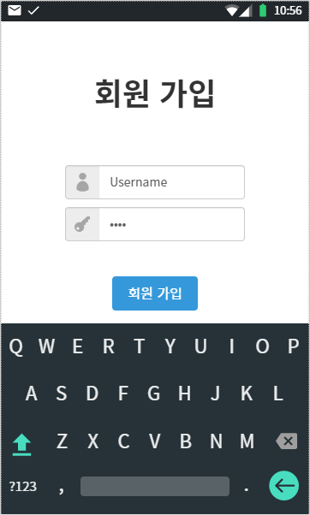
요구사항 | - ID 및 비밀번호 입력 시 키보드를 출력한다.  - 회원 가입 버튼을 눌러 회원 가입한다.

화면 ID | SC001-2 | 화면 명 | 회원 가입 오류 1
화면 | 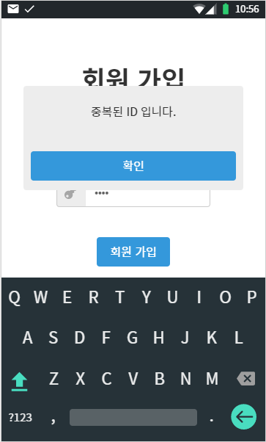
요구사항 | - 기존 고객과 ID가 중복된 경우 ID가 중복되었다는 메시지를 출력한다.

화면 ID | SC001-3 | 화면 명 | 회원 가입 오류 2
화면 | 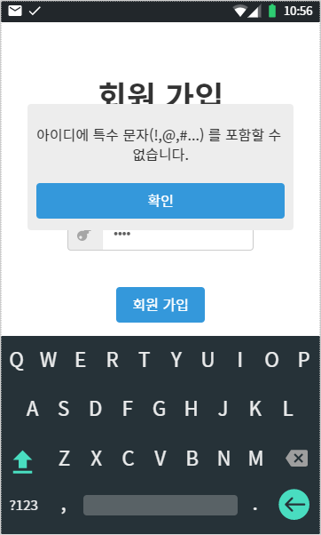
요구사항 | - ID에 특수 문자가 포함된 경우 특수 문자를 포함할 수 없다는 메시지를 출력한다.

화면 ID | SC002 | 화면 명 | 로그인
화면 | 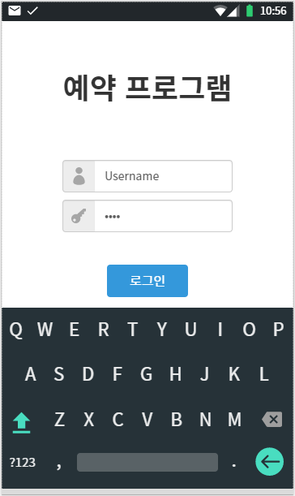
요구사항 | - ID 및 비밀번호 입력 시 키보드를 출력한다.  - 로그인 버튼을 눌러 로그인한다.

화면 ID | SC003-1 | 화면 명 | 소개 글 등록
화면 | 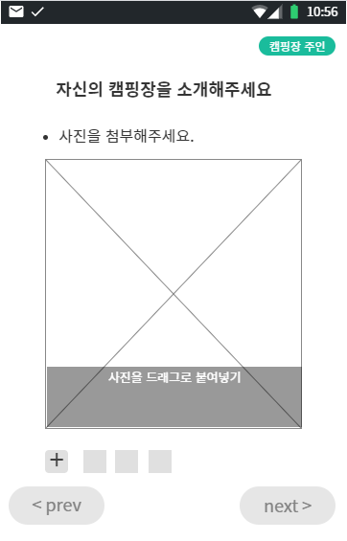
요구사항 | - pre 버튼을 누르면 이전 화면으로 돌아간다.  - next 버튼을 누르면 다음 화면으로 전환한다.  - 이미지 파일을 드래그 해서 등록한다.  - +버튼을 눌러 파일을 첨부한다.

화면 ID | SC003-2 | 화면 명 | 소개 글 등록 취소
화면 | 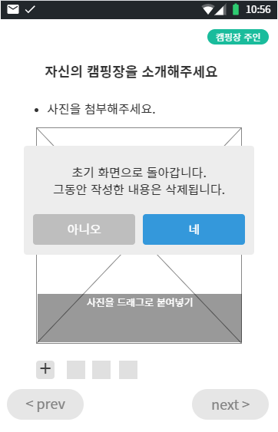
요구사항 | - 아니오 버튼을 눌러 작성 화면으로 돌아간다.  - 네 버튼을 눌러 초기 화면으로 돌아간다.

화면 ID | SC003-3 | 화면 명 | 키워드 등록
화면 | 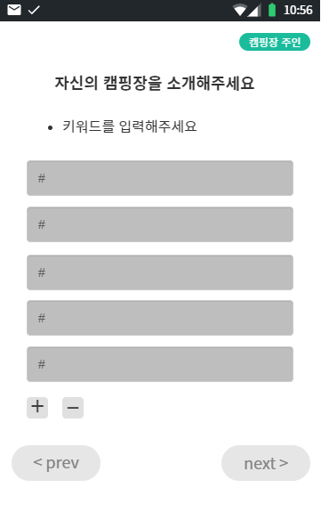
요구사항 | - Pre 버튼을 눌러 이전 화면으로 돌아간다.  - Next 버튼을 눌러 다음 화면으로 이동한다.  - +버튼을 눌러 키워드를 설정한다.  - -버튼을 눌러 설정한 키워드를 삭제한다.

화면 ID | SC003-4 | 화면 명 | 주소 입력
화면 | 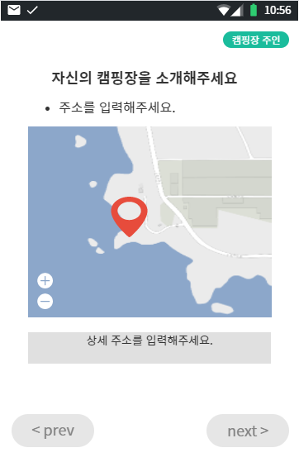
요구사항 | - Pre 버튼을 눌러 이전 화면으로 돌아간다.  - Next 버튼을 눌러 다음 화면으로 이동한다.  - 지도를 눌러 지도를 전체 화면으로 전환한다.  - 상세 주소 입력 란을 눌러 캠핑장의 상세 주소를 입력한다.

화면 ID | SC003-5 | 화면 명 | 주소 입력 에러
화면 | 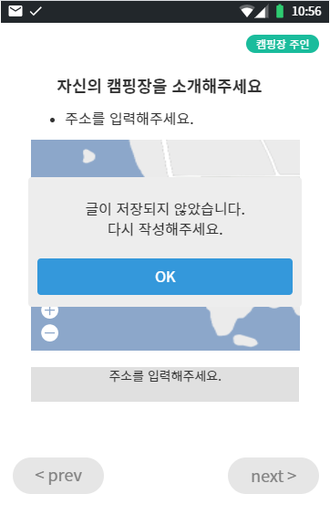
요구사항 | - 소개 글이 저장되지 않은 경우 글이 저장되지 않았다는 메시지를 출력한다.

화면 ID | SC003-6 | 화면 명 | 소개 글 등록 완료
화면 | 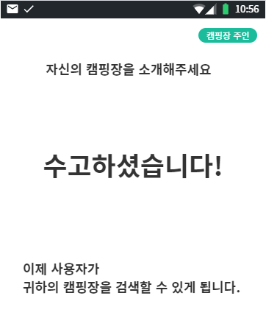
요구사항 | - 화면을 터치하여 초기 화면으로 돌아간다.

화면 ID | SC003-7 | 화면 명 | 소개 글 검색 1
화면 | 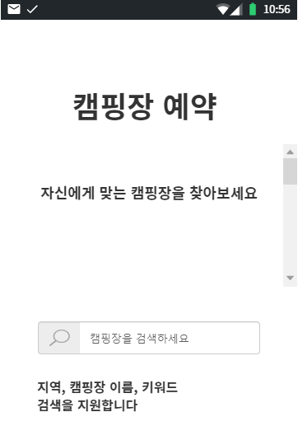
요구사항 | - 캠핑장 검색창을 눌러 캠핑장 이름, 키워드, 지역을 입력하면 해당 이름, 키워드, 지역을 포함하는 캠핑장들을 출력한다.  - 캠핑장을 누르면 캠핑장의 소개 글을 출력한다.

화면 ID | SC003-8 | 화면 명 | 소개 글 검색 2
화면 | 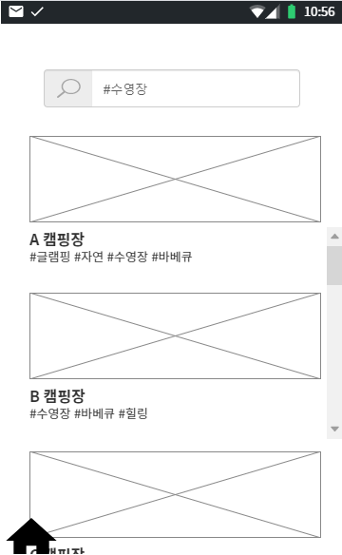
요구사항 | - 캠핑장 검색창을 눌러 캠핑장 이름, 키워드, 지역을 입력하면 해당 이름, 키워드, 지역을 포함하는 캠핑장들을 출력한다.  - 캠핑장을 누르면 캠핑장의 소개 글을 출력한다.  - 좌측 하단의 홈 버튼을 누르면 초기 화면으로 돌아온다.

화면 ID | SC003-9 | 화면 명 | 키워드 검색
화면 | 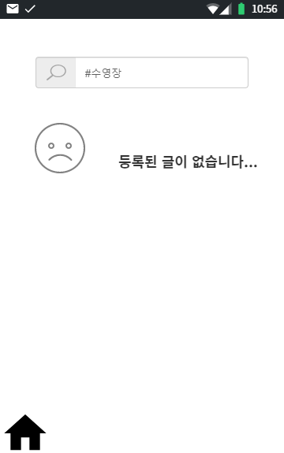
요구사항 | - 관련 캠핑장이 없을 경우 등록된 글이 없다는 메시지를 출력한다.  - 좌측 하단의 홈 버튼을 누르면 초기 화면으로 돌아온다.

화면 ID | SC003-10 | 화면 명 | 캠핑장 예약
화면 | 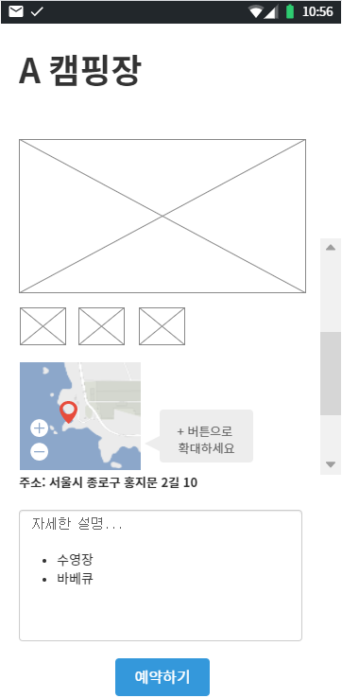
요구사항 | - 캠핑장 이미지나 글을 누를 경우 해당 캠핑장의 소개 글을 출력한다.  - 예약하기 버튼을 눌러 예약 화면으로 전환한다.

화면 ID | SC004-1 | 화면 명 | 예약 화면
화면 | 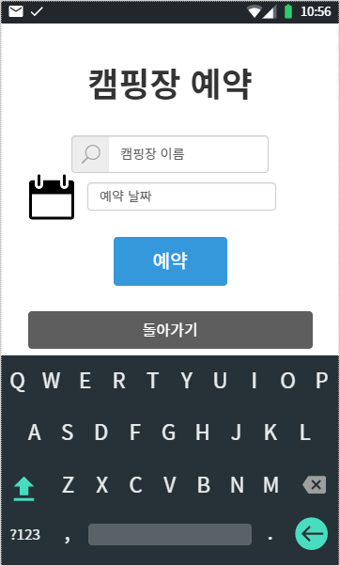
요구사항 | - 캠핑장 이름 입력 시 키보드를 출력한다.  - 날짜 아이콘을 눌러 날짜를 선택한다.  - 예약 버튼을 눌러 예약한다.  - 돌아가기 버튼을 눌러 이전 화면으로 돌아간다.

화면 ID | SC004-2 | 화면 명 | 날짜 선택
화면 | 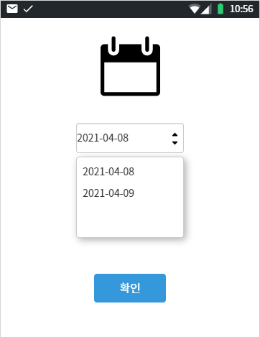
요구사항 | - 원하는 날짜를 선택해 확인 버튼을 눌러 날짜를 선택한다.

화면 ID | SC005-1 | 화면 명 | 예약 처리
화면 | 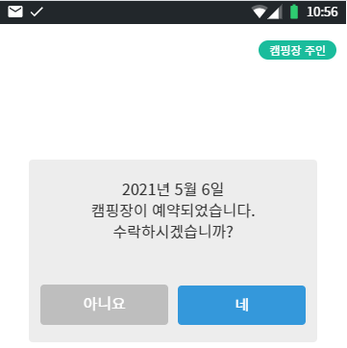
요구사항 | - 고객이 캠핑장을 예약하면 캠핑장 주인에게 고객의 예약을 승낙할 지 선택하라는 메시지를 출력한다.

화면 ID | SC005-2 | 화면 명 | 캠핑장 예약 확정
화면 | 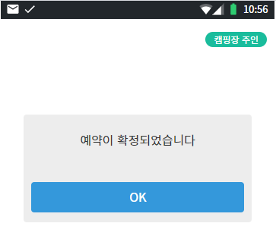
요구사항 | - 예약을 승낙하면 예약이 확정되었다는 메시지를 출력한다.

화면 ID | SC005-3 | 화면 명 | 고객 예약 확정
화면 | 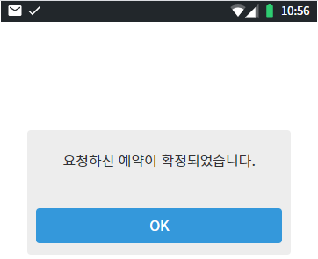
요구사항 | - 캠핑장이 예약을 승낙하면 고객에게 예약이 확정되었다는 메시지를 출력한다.

화면 ID | SC005-4 | 화면 명 | 예약 거절
화면 | 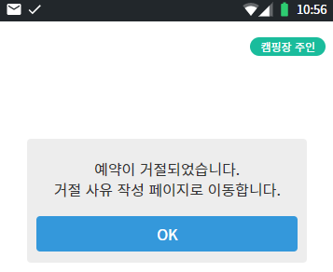
요구사항 | - 예약을 거절하면 거절 사유 작성 페이지로 이동한다는 메시지를 출력한다.

화면 ID | SC005-5 | 화면 명 | 거절 사유
화면 | 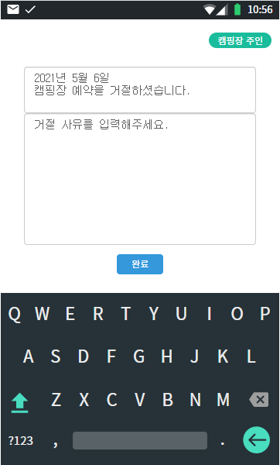
요구사항 | - 거절 사유 작성 페이지로 이동하면 거절한 예약 내용을 출력하고 거절 사유를 입력한다.  - 완료 버튼을 눌러 입력을 완료한다.

화면 ID | SC005-6 | 화면 명 | 고객 거절 사유
화면 | 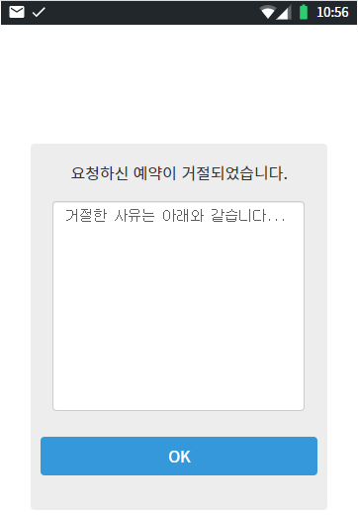
요구사항 | - 캠핑장 주인이 예약 거절 사유를 작성하면 고객에게 예약 거절과 이유를 출력한다.

화면 ID | SC006-1 | 화면 명 | 예약정보 확인 및 취소
화면 | 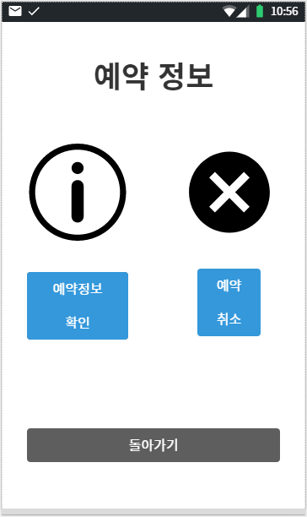
요구사항 | - 예약정보 확인 버튼을 눌러 자신의 예약정보를 확인한다.  - 예약 취소를 눌러 자신의 예약을 취소한다.  - 돌아가기 버튼을 눌러 이전 화면으로 돌아간다.

화면 ID | SC006-2 | 화면 명 | 예약정보 확인
화면 | 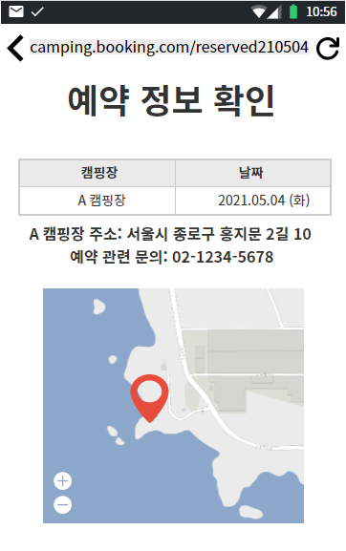
요구사항 | - 예약 정보 내의 캠핑장 위치를 지도로 출력한다.

화면 ID | SC006-3 | 화면 명 | 예약 취소
화면 | 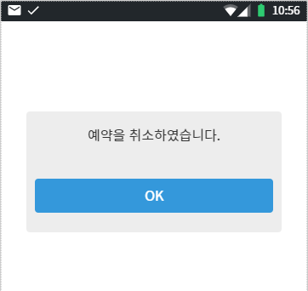
요구사항 | - 예약을 취소하였다는 메시지를 출력한다.

화면 ID | SC007-1 | 화면 명 | 기본 페이지
화면 | 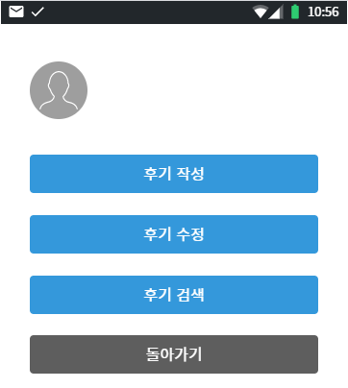
요구사항 | - 후기 작성 선택 시 후기 작성 페이지로 이동한다.  - 후기 수정 선택 시 후기 수정 페이지로 이동한다.  - 후기 검색 선택 시 후기 검색 페이지로 이동한다.  - 돌아가기 선택 시 이전의 페이지로 돌아간다.

화면 ID | SC007-2 | 화면 명 | 후기 작성 에러 1
화면 | 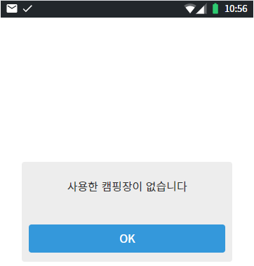
요구사항 | - 후기 작성 선택 시 캠핑장을 방문한 적이 없는 사용자라면, “사용한 캠핑장이 없습니다.”라는 오류 메시지를 출력한다.

화면 ID | SC007-3 | 화면 명 | 후기 작성
화면 | 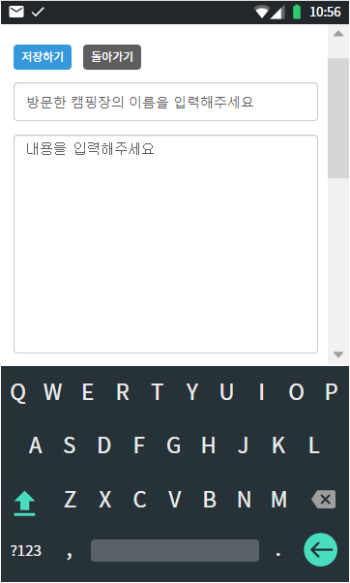
요구사항 | - 캠핑장 이름 입력 시, 화면 하단에 키보드 창이 출력된다.  - 후기 내용 입력 시, 화면 하단에 키보드 창이 출력된다.  - 돌아가기 선택 시 이전의 페이지로 돌아간다.

화면 ID | SC007-4 | 화면 명 | 후기 작성 에러 2
화면 | 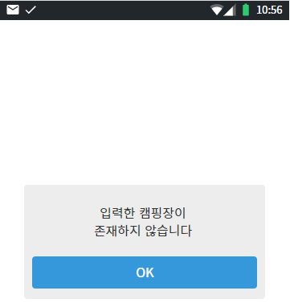
요구사항 | - 입력한 캠핑장이 존재하지 않을 시, “입력한 캠핑장이 존재하지 않습니다.”라는 오류 메시지를 출력한다.

화면 ID | SC007-5 | 화면 명 | 작성 후기 저장
화면 | 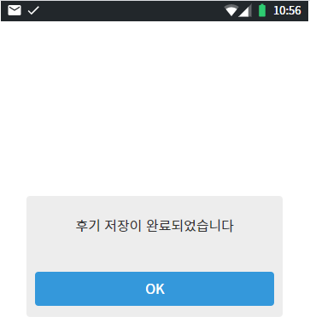
요구사항 | - 저장하기를 입력하면 후기의 내용을 저장하고, “후기 저장이 완료되었습니다.” 라는 메시지를 출력한다.  - 사용자가 OK를 선택하면, 후기 작성 이전의 페이지로 돌아간다.

화면 ID | SC007-6 | 화면 명 | 후기 수정
화면 | 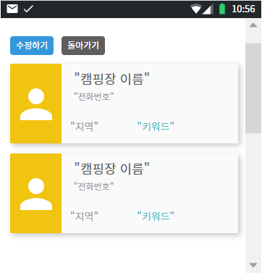
요구사항 | - 후기 수정을 선택하면 사용자가 작성한 모든 후기를 표시한다.  - 사용자가 후기를 선택하고 수정하기를 선택하면, 이전의 후기 작성 페이지로 이동해 후기 수정을 진행한다.

화면 ID | SC007-7 | 화면 명 | 후기 수정 에러 3
화면 | 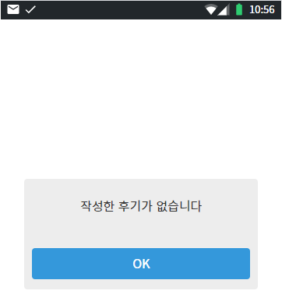
요구사항 | - 만약 사용자가 작성한 후기가 없다면 “작성한 후기가 없습니다.”라는 에러 메시지를 출력한다.

화면 ID | SC007-8 | 화면 명 | 후기 검색
화면 | 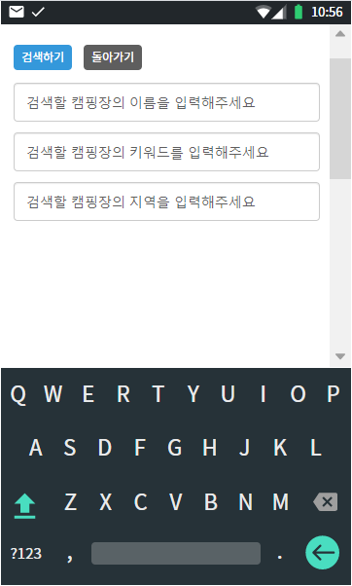
요구사항 | - 검색할 캠핑장 이름 입력 시, 화면 하단에 키보드 창이 출력된다.  - 검색할 캠핑장 키워드 입력 시, 화면 하단에 키보드 창이 출력된다.  - 검색할 캠핑장 지역 입력 시, 화면 하단에 키보드 창이 출력된다.

화면 ID | SC007-9 | 화면 명 | 후기 검색 에러 1
화면 | 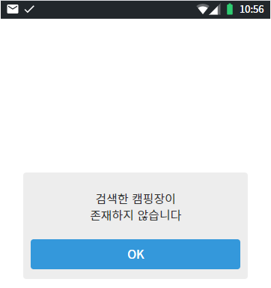
요구사항 | - 검색한 캠핑장 이름이 존재하지 않을 시, 입력 시, “검색한 캠핑장이 존재하지 않습니다.”라는 에러 메시지를 출력한다.

화면 ID | SC007-10 | 화면 명 | 후기 검색 에러 2
화면 | 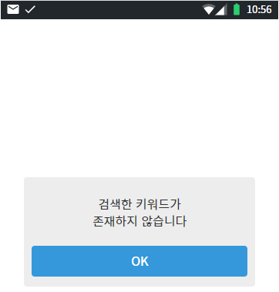
요구사항 | - 검색한 캠핑장 키워드가 존재하지 않을 시, 입력 시, “검색한 키워드가 존재하지 않습니다.”라는 에러 메시지를 출력한다.

화면 ID | SC007-11 | 화면 명 | 후기 검색 에러 3
화면 | 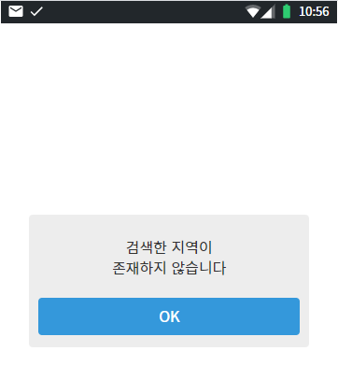
요구사항 | - 검색한 캠핑장 지역이 존재하지 않을 시, 입력 시, “검색한 지역이 존재하지 않습니다.”라는 에러 메시지를 출력한다.

화면 ID | SC007-12 | 화면 명 | 후기 검색 리스트
화면 | 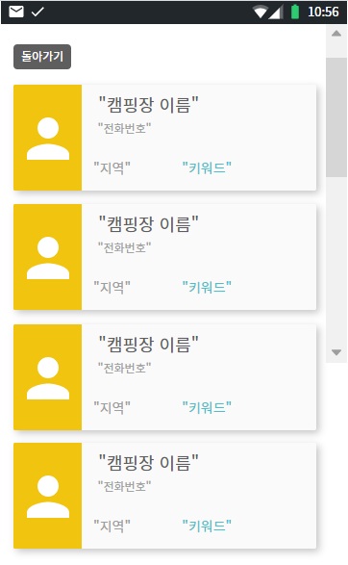
요구사항 | - 후기 검색에 성공하면, 입력한 이름, 키워드, 지역에 부합하는 후기 목록을 출력한다.

화면 ID | SC008-1 | 화면 명 | 일정 공유
화면 | 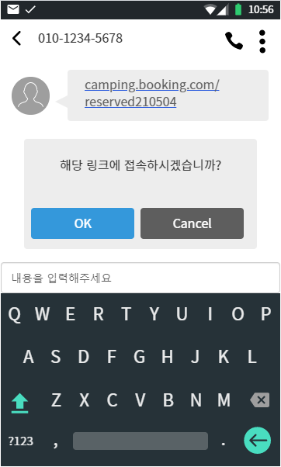
요구사항 | - 공유된 링크를 클릭하면 “해당 링크에 접속 하시겠습니까? 라는 메시지를 출력한다.

화면 ID | SC008-2 | 화면 명 | 예약 정보 공유
화면
요구사항 | - 예약 정보 내의 캠핑장 위치를 지도로 출력한다.

비 기능 요구사항

시스템의 성능, 보안 등의 기능 외의 요구되는 사항을 기술한다.

요구항목 | 설명
사용성 | 페이지의 카테고리 구성이 접근 용이하며 간결하고 명확한 UI를 제공해야 한다.
용량 | 데이터 베이스는 천 만개 이상의 후기와 회원 정보를 저장할 수 있어야 한다.
구현 | 시스템은 JAVA로 작성되어야 하고 데이터 베이스로는 MySQL을 이용한다.
관리 용이성 | 각 컴포넌트에 대해 자동화된 단위 테스트가 존재해야 하며 24시간마다 모든 단위 테스트가 실행되어야 한다.
배포 | 이 소프트웨어는 온라인으로 다운로드 받을 수 있다.

